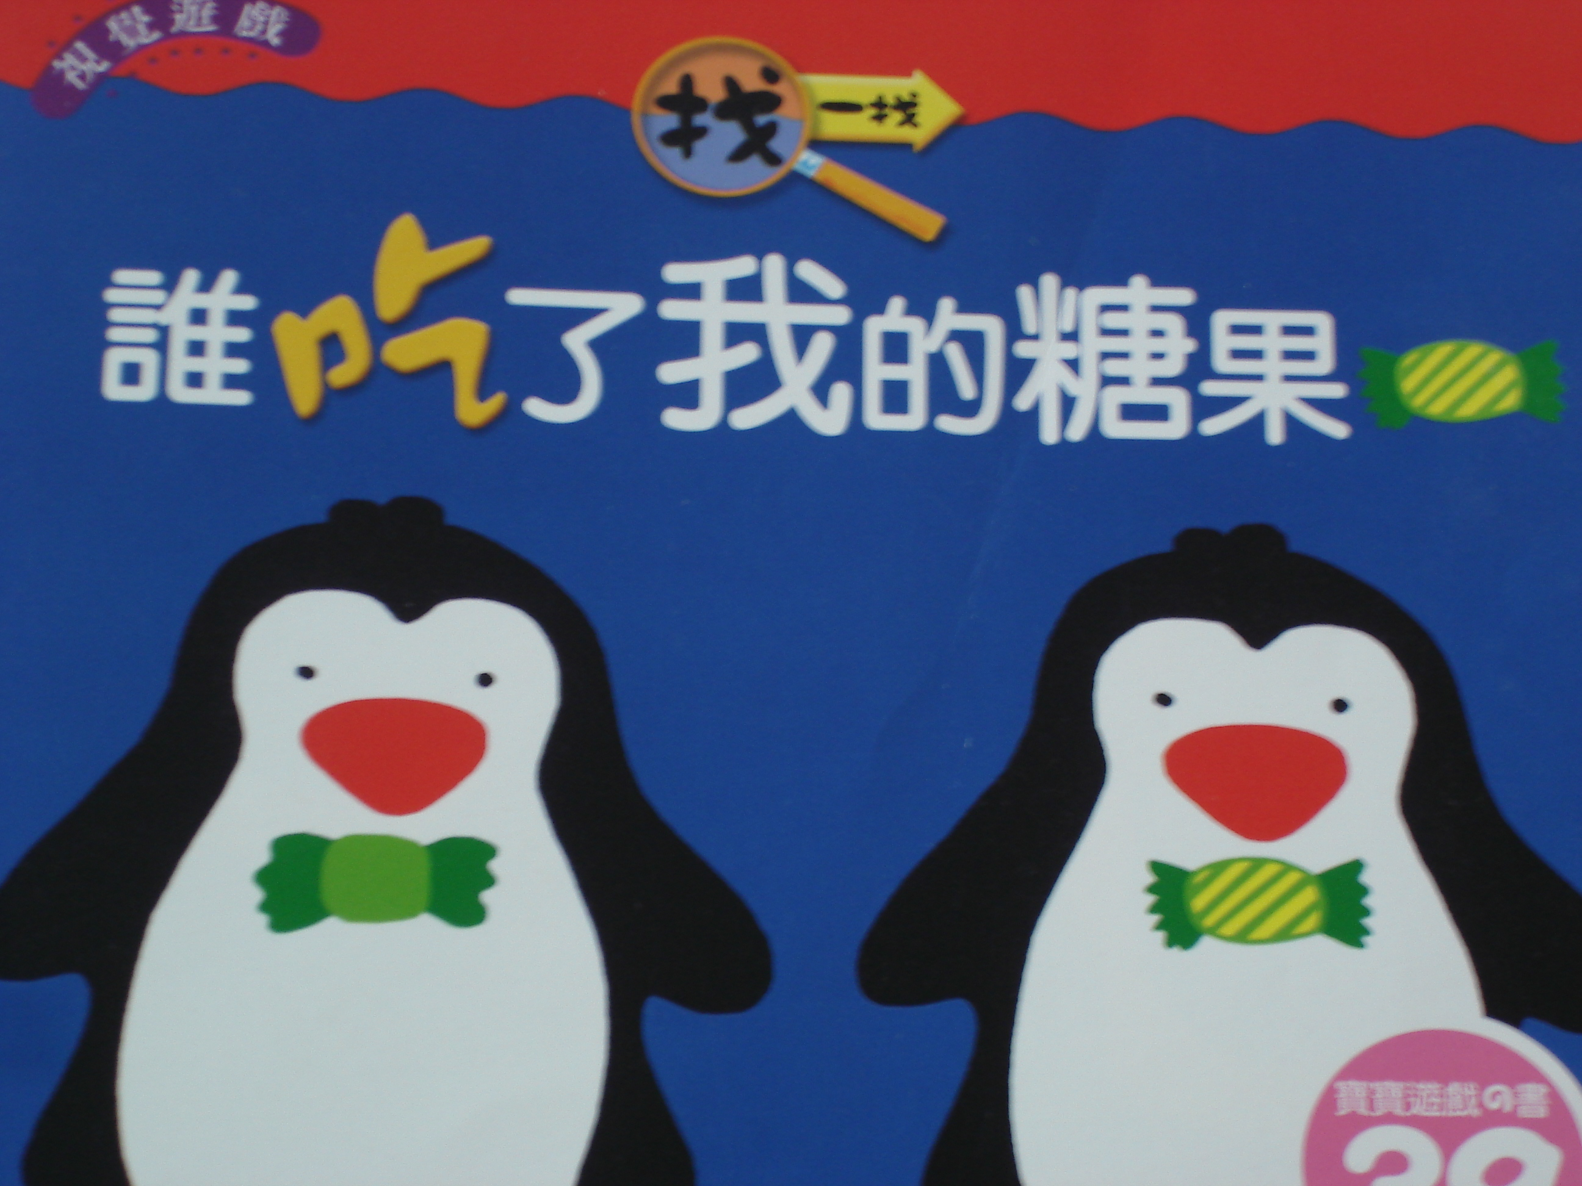
出版項  出版社：風車圖書出版有限公司  出版日：2005年12月  作者：吳鳳珠  編者：  譯者：  畫者： | 內容簡介  本系列共4本  在找一找的遊戲過程中，不僅能增進親子互動，更能聽生幼兒的專注力和觀察力，刺激孩子的視覺發展，壤頭腦更聰明！
「誰吃了我的糖果」

